Как присоединиться к турниру
Специально для учеников клуба ЧЕМПИОН
а) Заранее получаем ссылку на турнир и пароль от тренера. Сразу заходим по ссылке
б) нажимаем УЧАСТВОВАТЬ

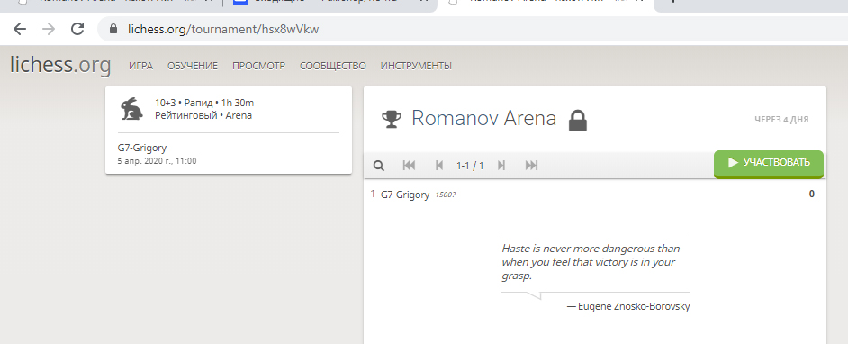
или если вы вошли с телефона – то ПРИСОЕДИНИТЬСЯ
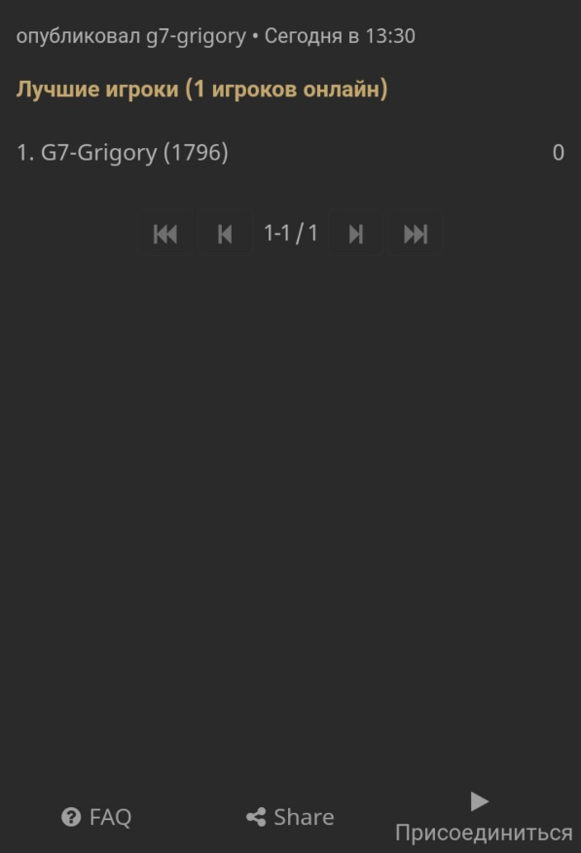
в) вводим пароль и готово.
В назначенное время начала турнира входим по этой же ссылке на турнир.
Игра автоматически начнется в назначенное время и сама программа распределит, с кем вы играете и каким цветом, и посадит играть. Просто ждем, пока не начнется партия!

После партии (независимо от результата) необходимо нажать ВЕРНУТЬСЯ К ТУРНИРУ иначе программа будет думать, что Вы не готовы продолжать
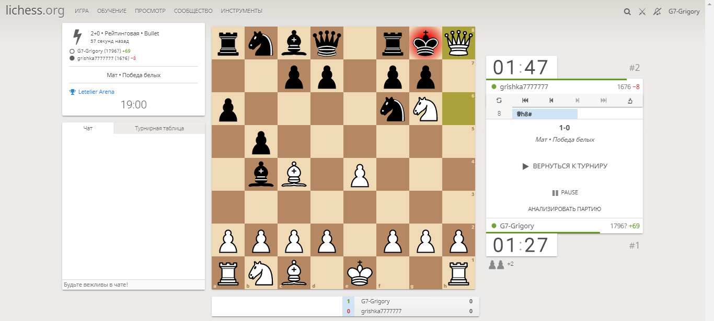
или если с телефона
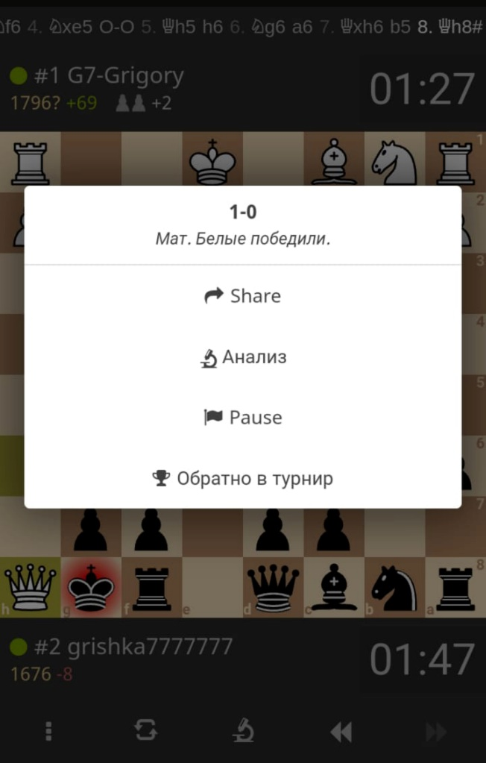
Ждем дальше жеребьевки, программа сама Вас посадит играть со следующим игроком.
Если куда-то вылетели или что-то не то НАЖАЛИ, заново включаем ссылку на турнир и продолжаем играть.

На сайте lichess.org есть свои внутренние рейтинги. Они будут меняться в результате каждой сыгранной партии.
ВСЕМ УДАЧИ, до встречи на игре!

